Лабораторная работа №5. Управление системными службами
Отчет
Анна Александровна Глушенок
Содержание

1 Цель работы
Получить навыки управления системными службами операционной системы посред ством systemd.

2 Выполнение лабораторной работы

2.1 Управление сервисами
- Получите полномочия администратора.
- Проверьте статус службы Very Secure FTP (сервис в настоящее время отключён, так как служба Very Secure FTP не установлена).
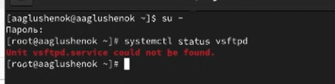
Рис. 1: Задание 1-2
- Установите службу Very Secure FTP.
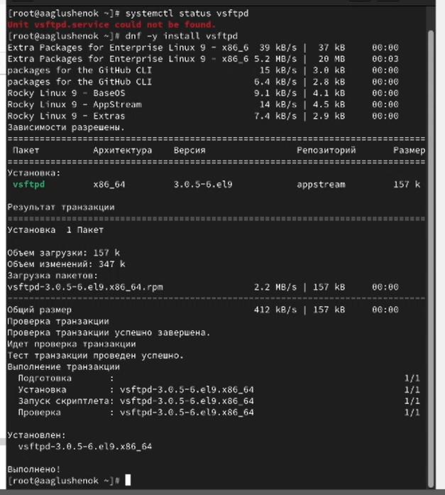
Рис. 2: Задание 3
- Запустите службу Very Secure FTP.
- Проверьте статус службы Very Secure FTP (служба в настоящее время работает, но без автозапуска).
- Добавьте службу Very Secure FTP в автозапуск при загрузке операционной системы. Затем проверьте статус службы. Удалите службу из автозапуска и снова проверьте её статус.
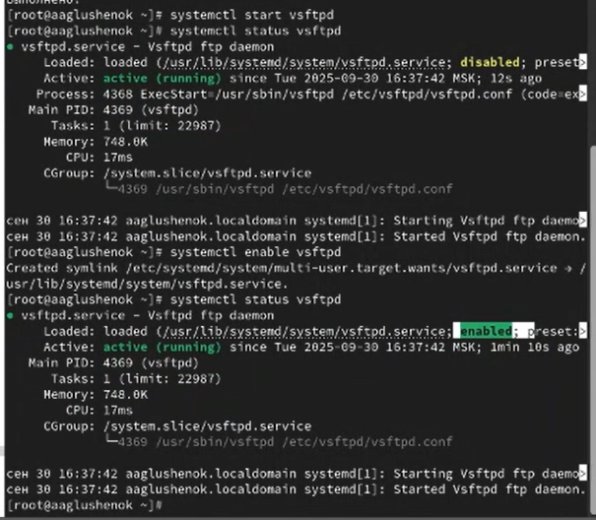
Рис. 3: Задание 4-6
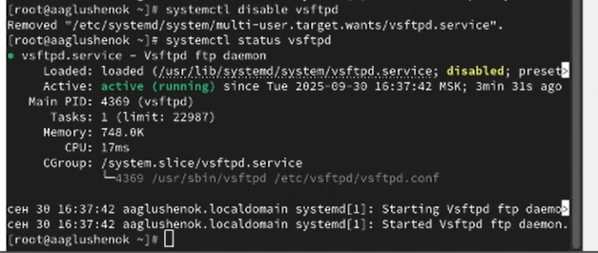
Рис. 4: Задание 6
- Выведите на экран символические ссылки, ответственные за запуск различных сервисов (ссылка на vsftpd.service не существует).
- Снова добавьте службу Very Secure FTP в автозапуск и выведите на экран символические ссылки, ответственные за запуск различных сервисов (создана символическая ссылка vsftpd.service).
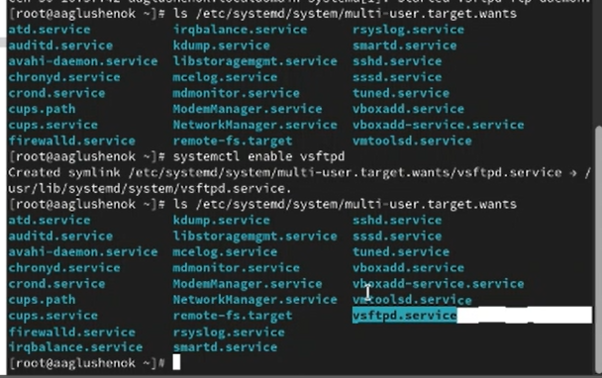
Рис. 5: Задание 7-8
- Снова проверьте статус службы Very Secure FTP (состояние изменено с disabled на enabled).
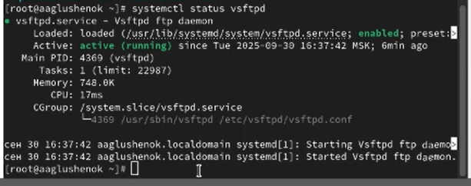
Рис. 6: Задание 9
- Выведите на экран список зависимостей юнита.
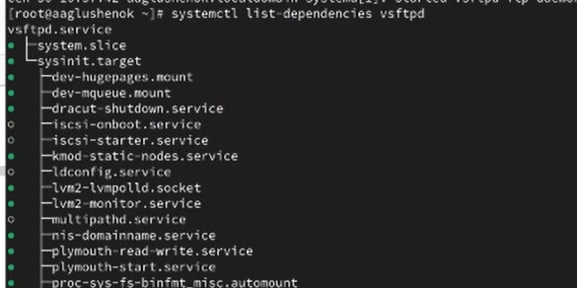
Рис. 7: Задание 10
- Выведите на экран список юнитов, которые зависят от данного юнита.
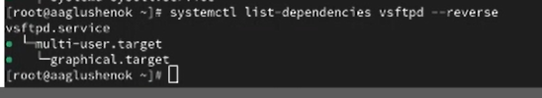
Рис. 8: Задание 11

2.2 Конфликты юнитов
- Получите полномочия администратора. Установите iptables.
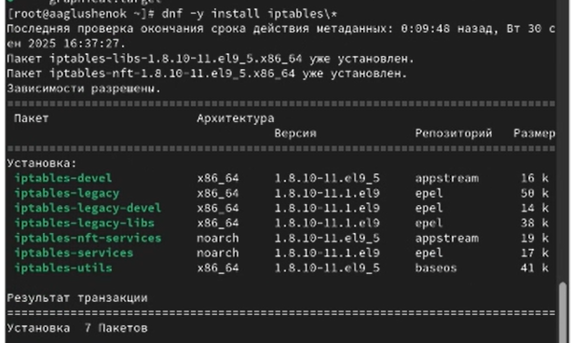
Рис. 9: Задание 1
- Проверьте статус firewalld и iptables (firewalld - enable, iptables - disable).
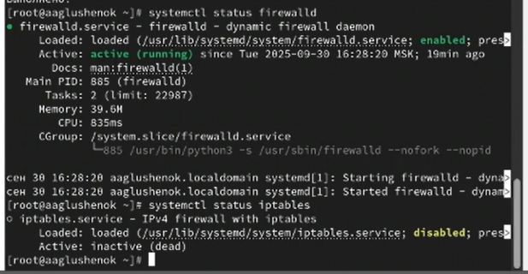
Рис. 10: Задание 2
- Попробуйте запустить firewalld и iptables (при запуске одной службы вторая дезактивируется или не запускается).
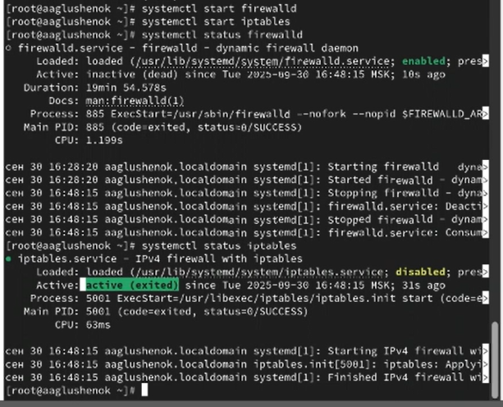
Рис. 11: Задание 3
- Введите cat /usr/lib/systemd/system/firewalld.service и опишите настройки конфликтов для этого юнита при наличии (конфликт firewalld с iptables).
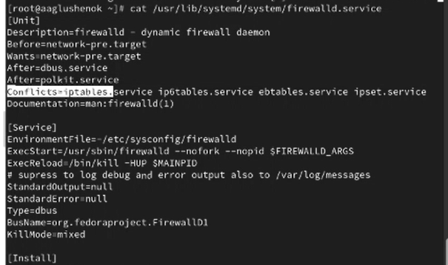
Рис. 12: Задание 4
- Введите cat /usr/lib/systemd/system/iptables.service и опишите настройки конфликтов для этого юнита.
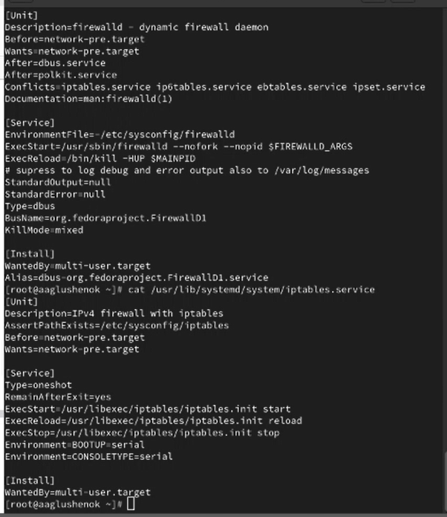
Рис. 13: Задание 5
- Выгрузите службу iptables (на всякий случай, чтобы убедиться, что данная служба не загружена в систему). Загрузите службу firewalld.
- Заблокируйте запуск iptables (создана символическая ссылка на /dev/null).
- Попробуйте запустить iptables (сообщение об ошибке, указывающее, что служба замаскирована).
- Попробуйте добавить iptables в автозапуск (сервис неактивен, а статус загрузки замаскированный).
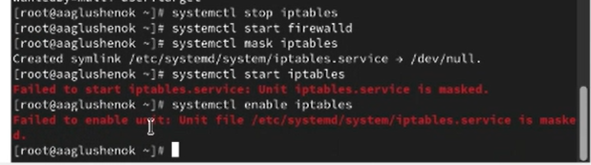
Рис. 14: Задание 6-9

2.3 Изолируемые цели
- Получите полномочия администратора. Перейдите в каталог systemd и найдите список всех целей, которые можно изолировать.
- Переключите операционную систему в режим восстановления. При этом необходимо ввести пароль root на консоли сервера для входа в систему.
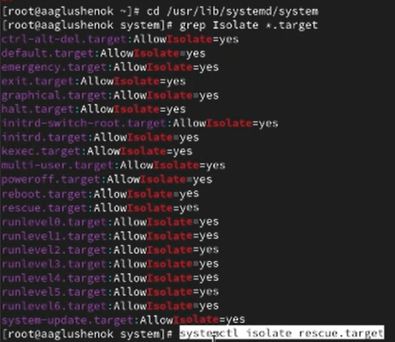
Рис. 15: Задание 1-2
- Перезапустите операционную систему следующим образом: systemctl isolate reboot.target
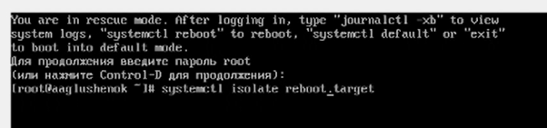
Рис. 16: Задание 3

2.4 Цель по умолчанию
- Получите полномочия администратора. Выведите на экран цель, установленную по умолчанию.
- Для запуска по умолчанию текстового режима введите systemctl set-default multi-user.target. Перегрузите систему командой reboot. Убедитесь, что система загрузилась в текстовом режиме. Для запуска по умолчанию графического режима введите systemctl set-default graphical.target. Вновь перегрузите систему командой reboot.
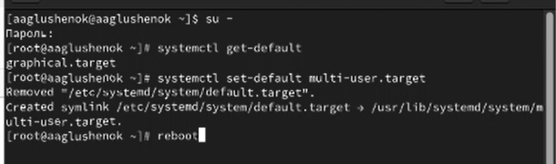
Рис. 17: Задание 1-2
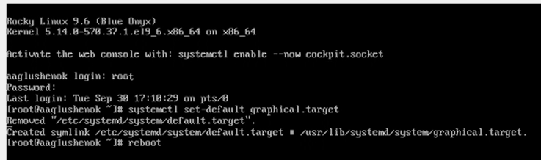
Рис. 18: Задание 1-2

3 Контрольные вопросы
- Что такое юнит (unit)? Приведите примеры.
Юнит — это базовый объект systemd, описывающий службу, сокет, устройство или точку монтирования. Примеры: nginx.service, tmp.mount.
- Какая команда позволяет вам убедиться, что цель больше не входит в список автоматического запуска при загрузке системы?
Чтобы убедиться, что цель не запускается автоматически, используйте команду: systemctl disable цель.target.
- Какую команду вы должны использовать для отображения всех сервисных юнитов, которые в настоящее время загружены?
Для отображения всех загруженных сервисных юнитов используйте команду: systemctl list-units –type=service.
- Как создать потребность (wants) в сервисе?
Чтобы создать потребность в сервисе, создайте символическую ссылку в директории .wants целевого юнита: ln -s /usr/lib/systemd/system/сервис.service /etc/systemd/system/цель.target.wants/.
- Как переключить текущее состояние на цель восстановления (rescue target)?
Чтобы переключиться на цель восстановления, используйте команду: systemctl rescue.
- Поясните причину получения сообщения о том, что цель не может быть изолирована.
Цель не может быть изолирована, если зависимости между юнитами не позволяют отключить необходимые службы или если цель не поддерживает изоляцию.
- Вы хотите отключить службу systemd, но, прежде чем сделать это, вы хотите узнать, какие другие юниты зависят от этой службы. Какую команду вы бы использовали?
Чтобы узнать, какие юниты зависят от службы, используйте команду: systemctl list-dependencies служба.service –reverse.

4 Выводы
В ходе выполнения лабораторной работы №5 мне удалось получить навыки управления системными службами операционной системы посредством systemd.

Список литературы

